Міністерство освіти і науки України
Національний технічний університет України «Київський політехнічний інститут імені Ігоря Сікорського»
Факультет інформатики та обчислювальної техніки Кафедра інформатики та програмної інженерії

Звіт

з лабораторної роботи № 4 з дисципліни
«Алгоритми та структури даних-1.
Основи алгоритмізації»

«Дослідження арифметичних циклічних алгоритмів »

Варіант 19

Виконав студент ІП-14 Машталєр Ілля Дмитрович
(шифр, прізвище, ім'я, по батькові)

Перевірив доцент Мартинова Оксана Петрівна
( прізвище, ім'я, по батькові)

Київ 202 1

Лабораторна робота №4
Дослідження арифметичних циклічних алгоритмів

Мета роботи: дослідити особливості роботи арифметичних циклів та набути практичних навичок їх використання під час складання програмних специфікацій.

Варіант: 19

Хід роботи

Завдання: Нехай $x_{0}$ = с; $x_{1}$ = d; $x_{k}$ = q*$x_{k-1}$ + r*$x_{k-2}$ + b, k = 2,3… Дано дійсні числа q, r, b, c, d, натуральне k (k >= 2). Отримати $x_{k}$.

Постановка задачі. Результатом розв’язку є значення $x_{k}$ , де k натуральне число і k $≥$ 2. Для визначення результату мають бути задані значення змінних: c, d, q, r, b та k (k $≥$ 2, k - натуральне число), знайдемо значення $x_{k}$ за допомогою арифметичного циклу та формули, що задана в умові задачі. Інших початкових даних для розв'язку не потрібно.

Побудова математичної моделі. Складемо таблицю імен змінних.

Змінна | Тип | Ім’я | Призначення
Порядковий номер x | Натуральний | k | Початкове дане
Значення $x_{0}$ | Дійсний | c | Початкове дане
Значення $x_{1}$ | Дійсний | d | Початкове дане
Елементи формули для обчислення $x_{k}$ | Дійсний | q, r, b | Початкове дане
Кінцеве значення | Дійсний | $x_{k}$ | Результат

Крок 1. Визначимо основні дії.

Крок 2. Деталізуємо дію обчислення значення $x_{k}$.

Псевдокод

Крок 1 | Крок 2
Початок  Обчислення значення $x_{k}$  Кінець | Початок  Введення k, c, d, q, r, b  повторити (k - 1) раз  $x_{k}$ = q*$x_{k-1}$ + r*$x_{k-2}$ + b  кінець циклу  Вивід $x_{k}$  Кінець

Блок схема алгоритму

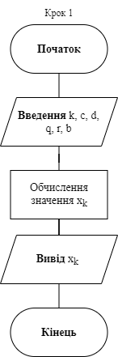

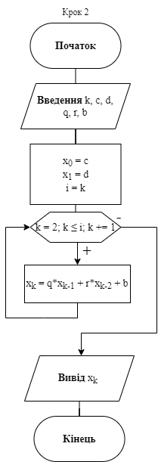

Випробування алгоритму. Перевіримо правильність алгоритму на довільних,
конкретних значеннях початкових даних:

Блок | Дія
 | Початок
1 | Введення k = 3, c = 1, d = 1, q = 1, r = 1, b = 0
2 | $x_{0}$ = 1  $x_{1}$ = 1  i = 3
3 | k = 2  2 $≤$ i  $x_{2}$ = q*$x_{1}$ + r*$x_{0}$ + b = 1*1 + 1*1 + 0 = 2  k = 3  3 $≤$ i  $x_{3}$ = q*$x_{2}$ + r*$x_{1}$ + b = 1*2 + 1*1 + 0 = 3  k = 4  4 > i
4 | Вивід: 3
 | Кінець

Висновок: під час виконання даної лабораторної роботи було досліджено особливості роботи арифметичних циклів та набуто практичні навички їх використання під час складання програмної специфікації, яка за допомогою заданих значень змінних: c, d, q, r, b та k - знаходить значення $x_{k}$ використовуючи арифметичний цикл, який в залежності від початкового заданого k продовжує своє роботу, доки не буде обчислено значення змінної x потрібного порядкового номеру.

